INSTITUTO PROFESIONAL SAN SEBASTIAN
INGENIERÍA EN INFORMÁTICA

Manual Creación de Perfiles de Usuarios en GLPI

1. Objetivo
Crear un perfil en GLPI que contenga permisos o derechos que determinan lo que un usuario puede ver y hacer dentro de la aplicación. Este elemento es de suma importancia para gestionar la seguridad y el aislamiento de datos, ya que permite controlar el acceso a las diferentes funcionalidades del sistema, como la gestión de inventario, tickets, administración y configuración.

2. Alcance
Este manual aplica a todos los Administradores que necesite asociar un perfil que no esté dentro los perfiles comunes que provee el sistema GLPI

3. Requisitos previos
- El usuario debe contar con acceso a la plataforma GLPI.
- Disponer de credenciales de Administrador para crear y asignar perfiles.

4. Descripción de Perfiles
GLPI incluye varios perfiles predefinidos que cubren los casos de uso más comunes. Los cuales son:
Perfil | Descripción | Tipo de Interfaz
Super-Admin | Tiene todos los derechos sobre toda la instancia de GLPI. Se usa para la configuración global del sistema. | Estándar
Admin | Administrador por entidad. Tiene derechos de administración, pero con algunas restricciones en configuración global. | Estándar
Supervisor | Similar al técnico, pero con capacidad para gestionar un equipo (asignar tickets, etc.). | Estándar
Technician | Perfil para el técnico de soporte. Puede gestionar inventario y tickets. | Estándar
Hotliner | Para un servicio de asistencia. Puede crear y seguir tickets, pero no gestionarlos como un técnico. | Estándar
Observer | Acceso de solo lectura al inventario y a los tickets. Puede abrir tickets, pero no administrarlos. | Estándar
Self-Service | Perfil para usuarios finales. Tiene una interfaz simplificada para crear tickets, consultar la FAQ y reservar equipos. Es el perfil por defecto. | Simplificada
Read-Only | Acceso de solo lectura a todo el sistema. | Estándar

5. Crear nuevo Perfil
- Ve al menú Administración > Perfiles.
- En la parte superior de la lista, haz clic en el botón Añadir.
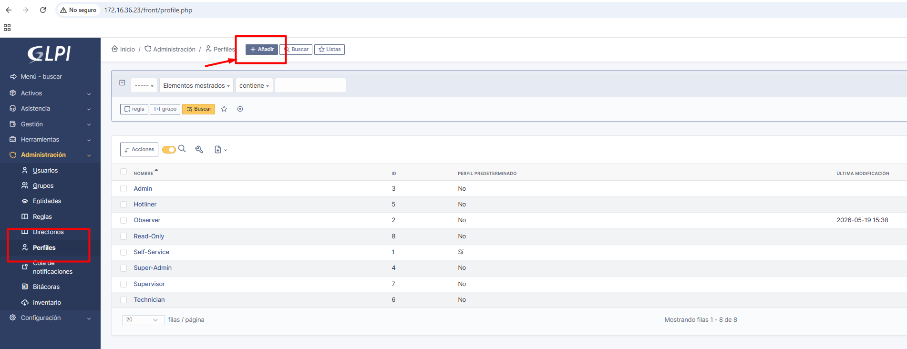
- Se abrirá el formulario de creación. Completa los siguientes campos básicos:

- Nombre: Asigna un nombre descriptivo al perfil (ej. "Gestor de Impresoras").
- Perfil por defecto: Marca esta opción si quieres que este sea el perfil que se asigne automáticamente a los nuevos usuarios cuando se conectan por primera vez.
- Interfaz del perfil:
  - Elige entre Interfaz Estándar (para administradores, técnicos, etc.).
  - Interfaz Simplificada (para usuarios finales).
- Actualizar su propia contraseña: Permite a los usuarios con este perfil cambiar su propia contraseña.
- Formulario de creación de tickets al inicio de sesión: Muestra el formulario de creación de tickets justo después de que el usuario inicie sesión.
- Comentarios: Agregar una descripción del Perfil a crear
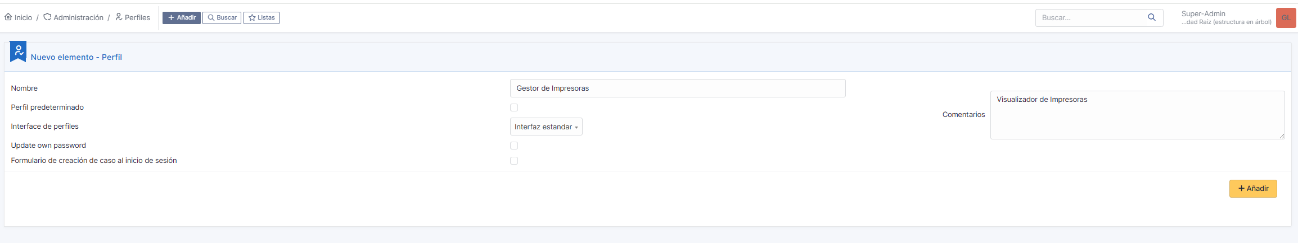

- Haz clic en Guardar. Una vez guardado, verás una serie de pestañas que te permitirán configurar los permisos específicos para este nuevo perfil.
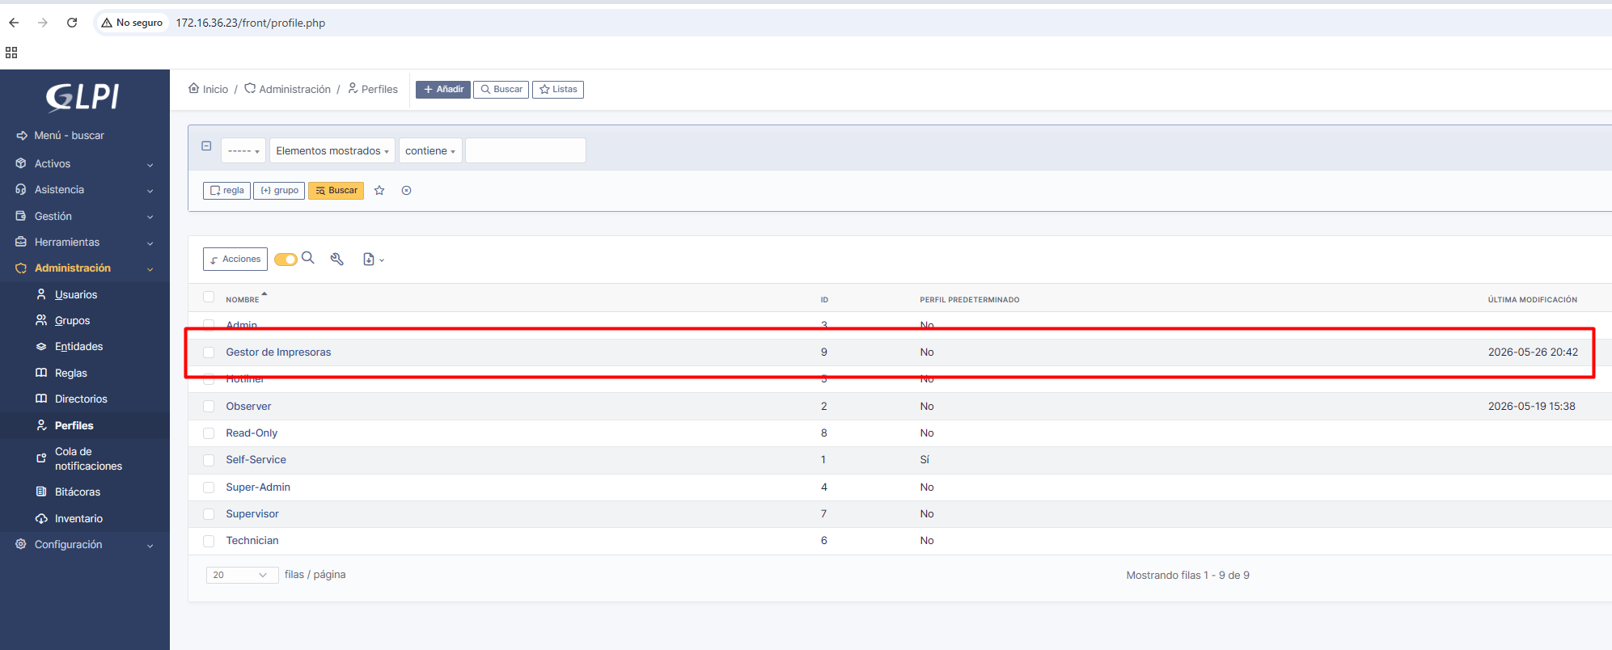

5. Modificar un Perfil
Después de crear el perfil, debes definir qué puede hacer. Los permisos se organizan en pestañas que se corresponden con los diferentes módulos de GLPI.
5.1. Pestañas de Configuración de Permisos
Los permisos se organizan en pestañas que reflejan los menús principales de GLPI.
Pestaña | Descripción y Permisos Clave
Activos | Gestiona el acceso al inventario (ordenadores, impresoras, software, etc.). Si creas un perfil para un gestor de parque, aquí limitarás su acceso.
Asistencia | La más importante para soporte. Controla los permisos sobre tickets, tareas, validaciones, problemas y cambios. Aquí defines si un perfil puede crear, asignar, resolver o solo seguir un ticket.
Ciclo de vida | Define quién puede modificar los estados de los tickets, problemas y cambios (por ejemplo, pasar de "Asignado" a "Resuelto")
Gestión | Permisos sobre presupuestos, contratos, proveedores, etc.
Herramientas | Gestiona el acceso a la base de conocimiento (FAQ, artículos), reservas, proyectos y notas privadas.
Administración | Controla el acceso a usuarios, entidades y reglas. Generalmente, solo para perfiles de administrador.
Configuración | Permite modificar la configuración general, desplegables, clientes, etc.

